Фотоотчет плана недели окружающего мира с 13 по 17 февраля 2017г.
Беседа о Красной книге в старшей группе, воспитатель Сирачева Г.Н.
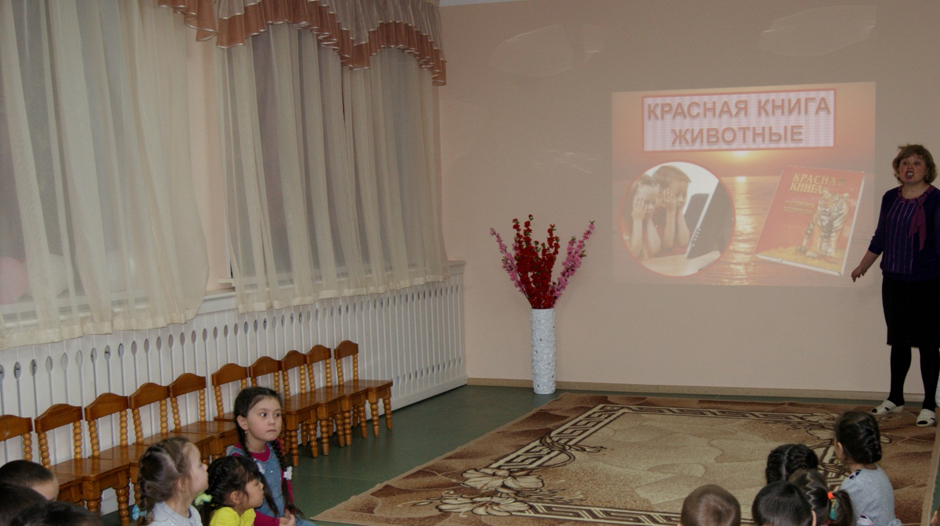
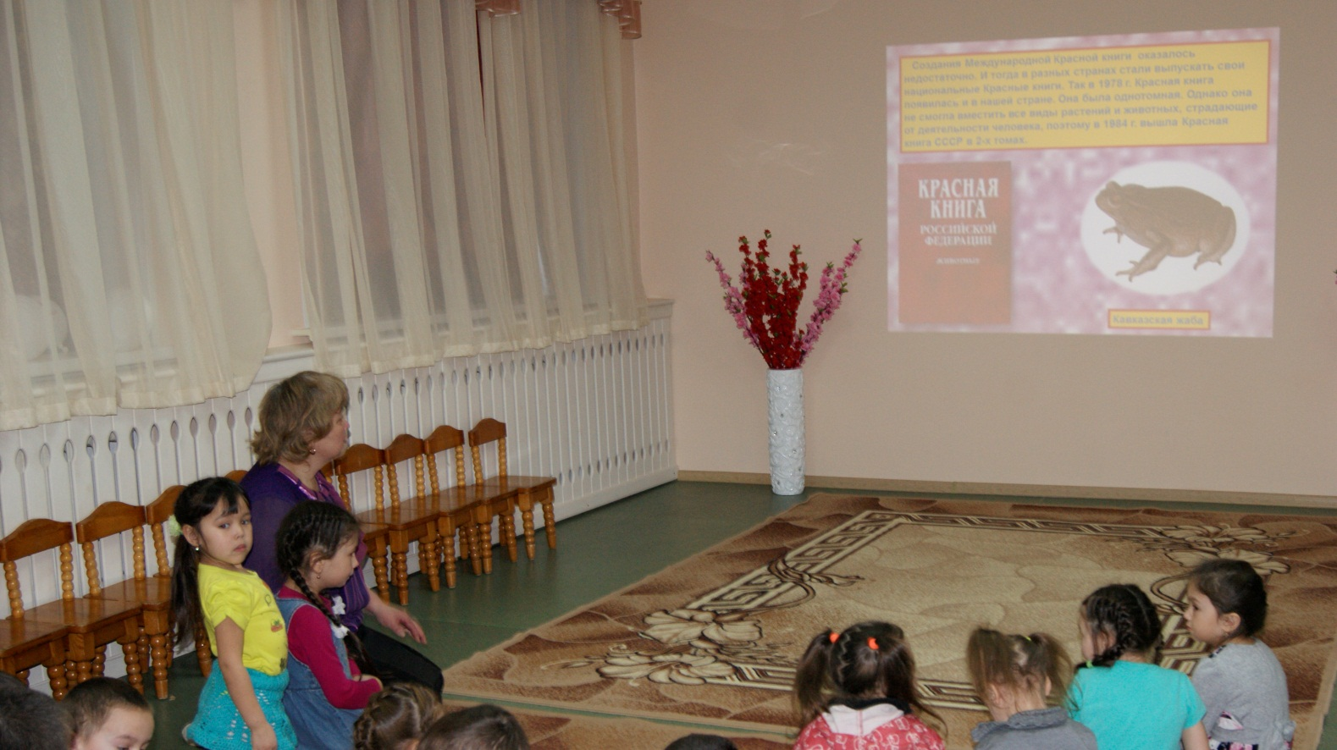

Акция «Покорми птиц».
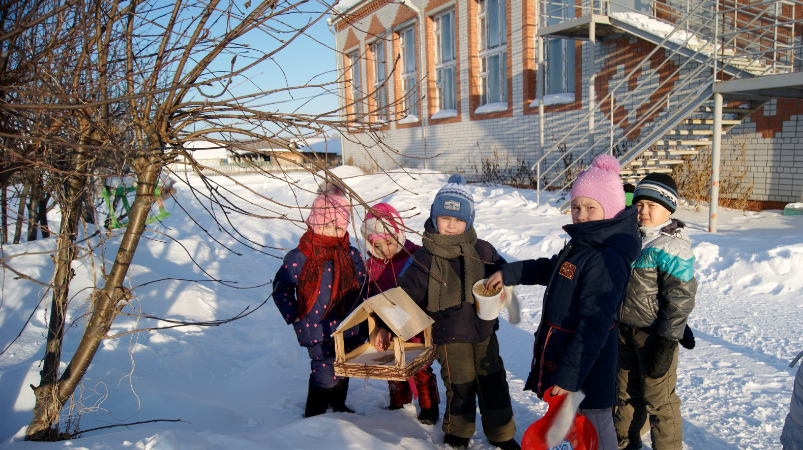
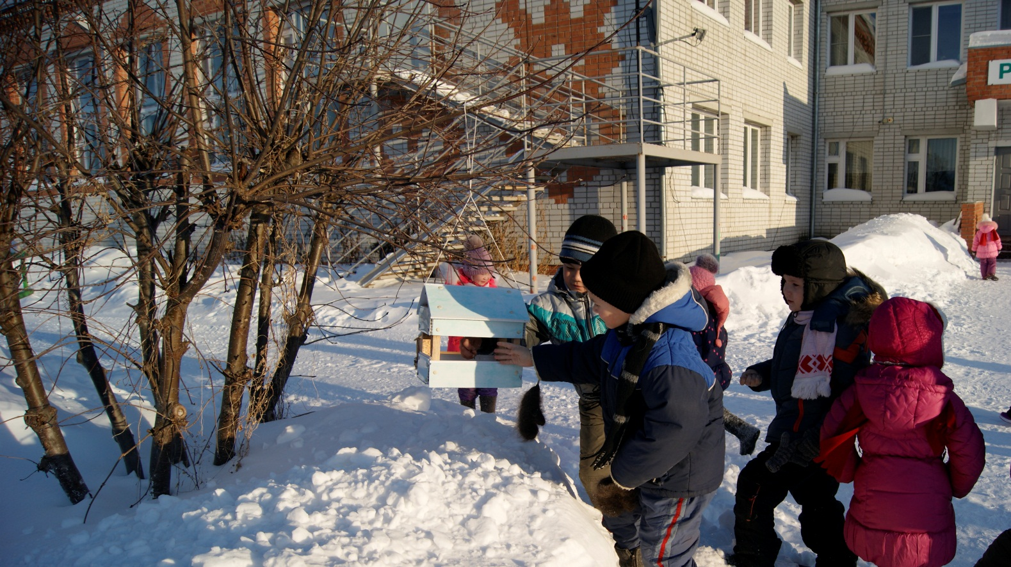

Беседа о правилах поведения в природе, младшая группа, воспитатель Хуснутдинова Г.М.
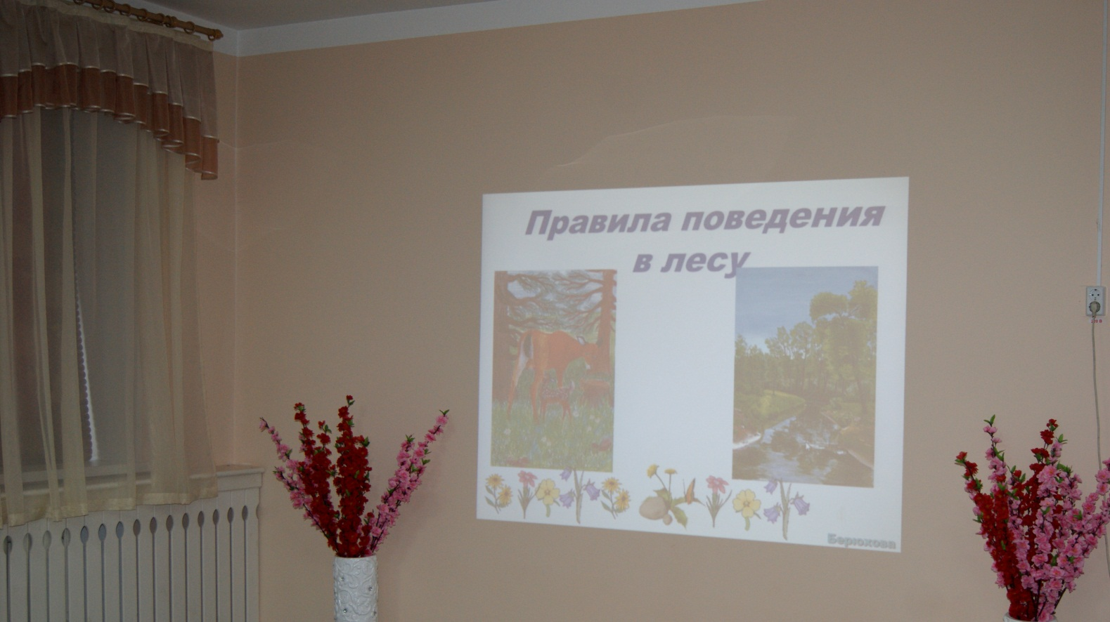
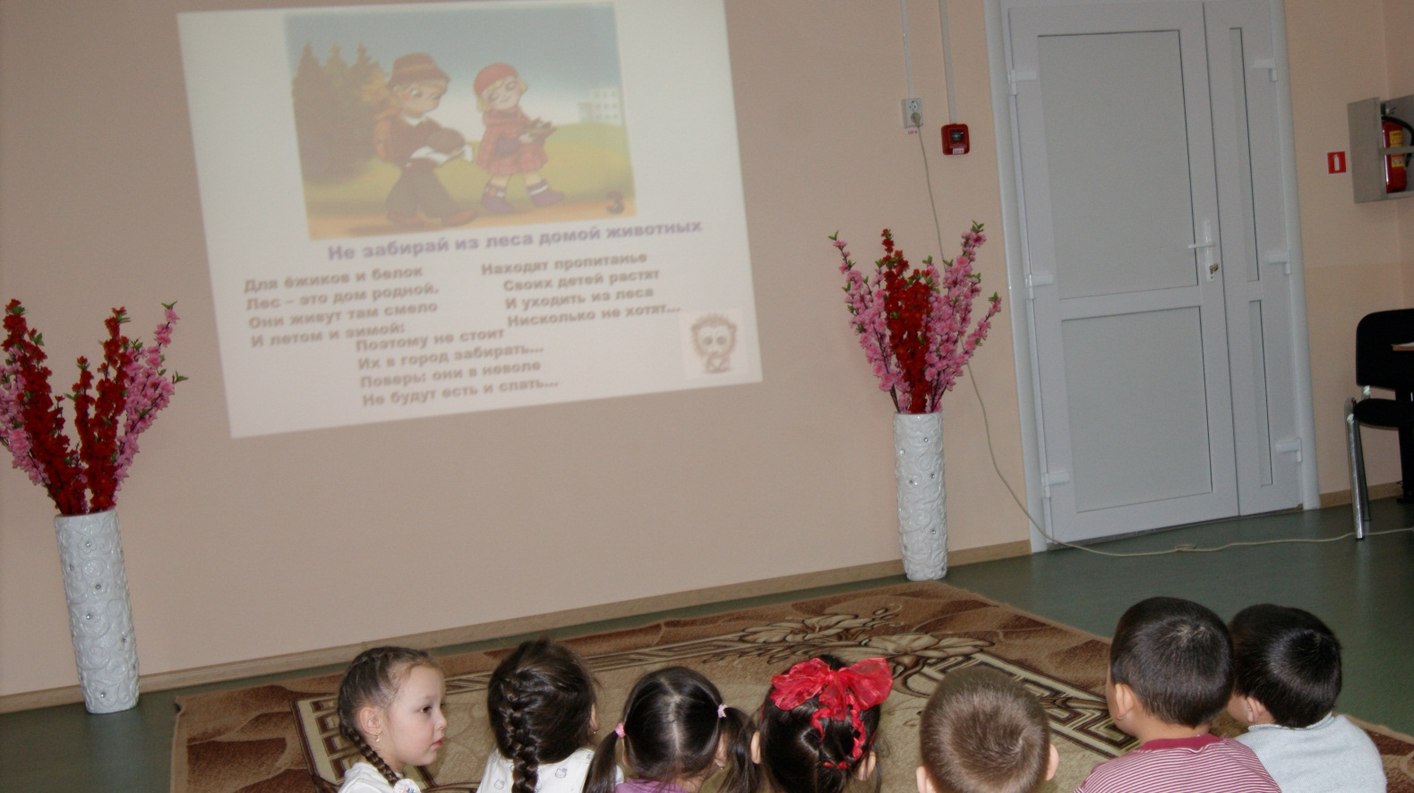

Конкурс рисунков «Человек и окружающий мир», воспитатели Хуснутдинова Г.М., Ярашова Р.Ф.
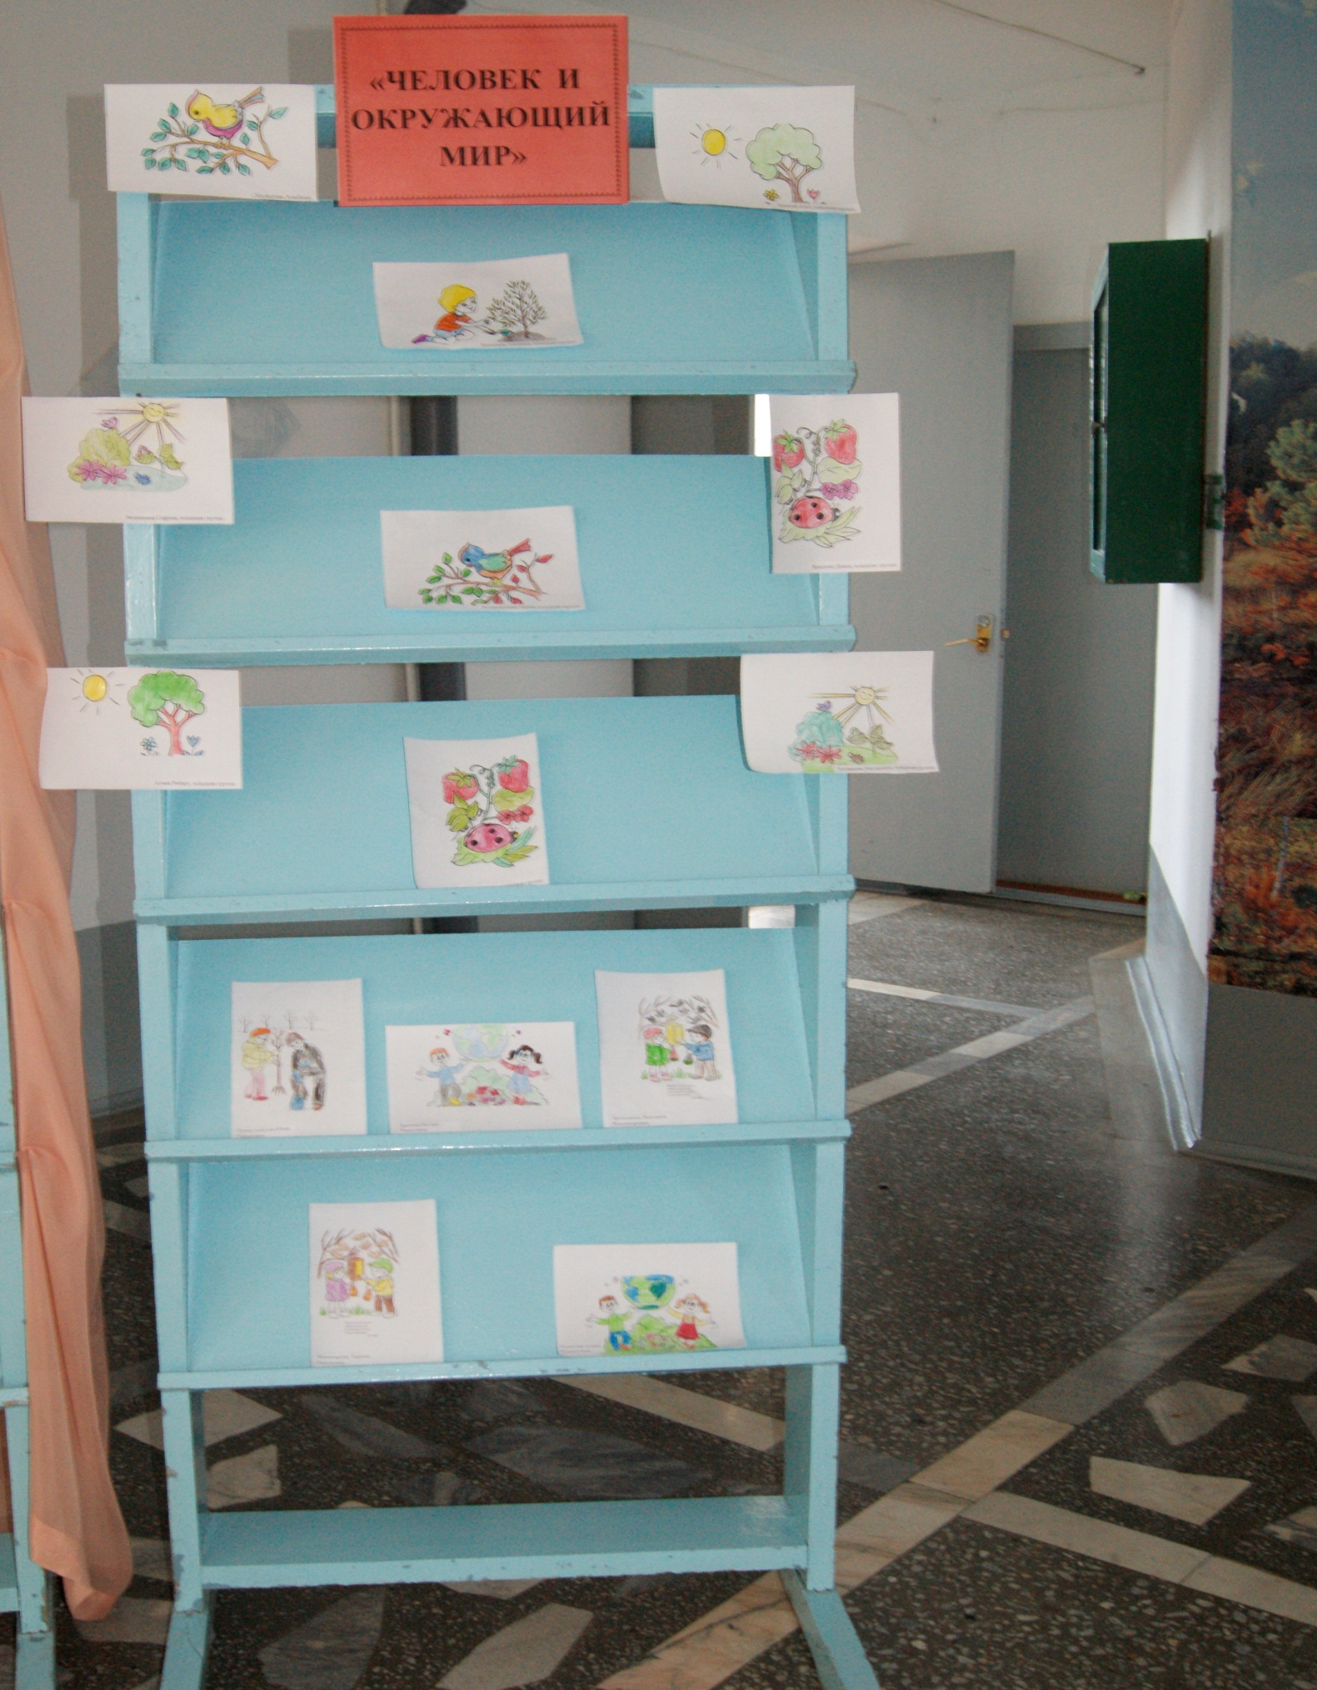

Тематическая выставка в книжном уголке по экологии.
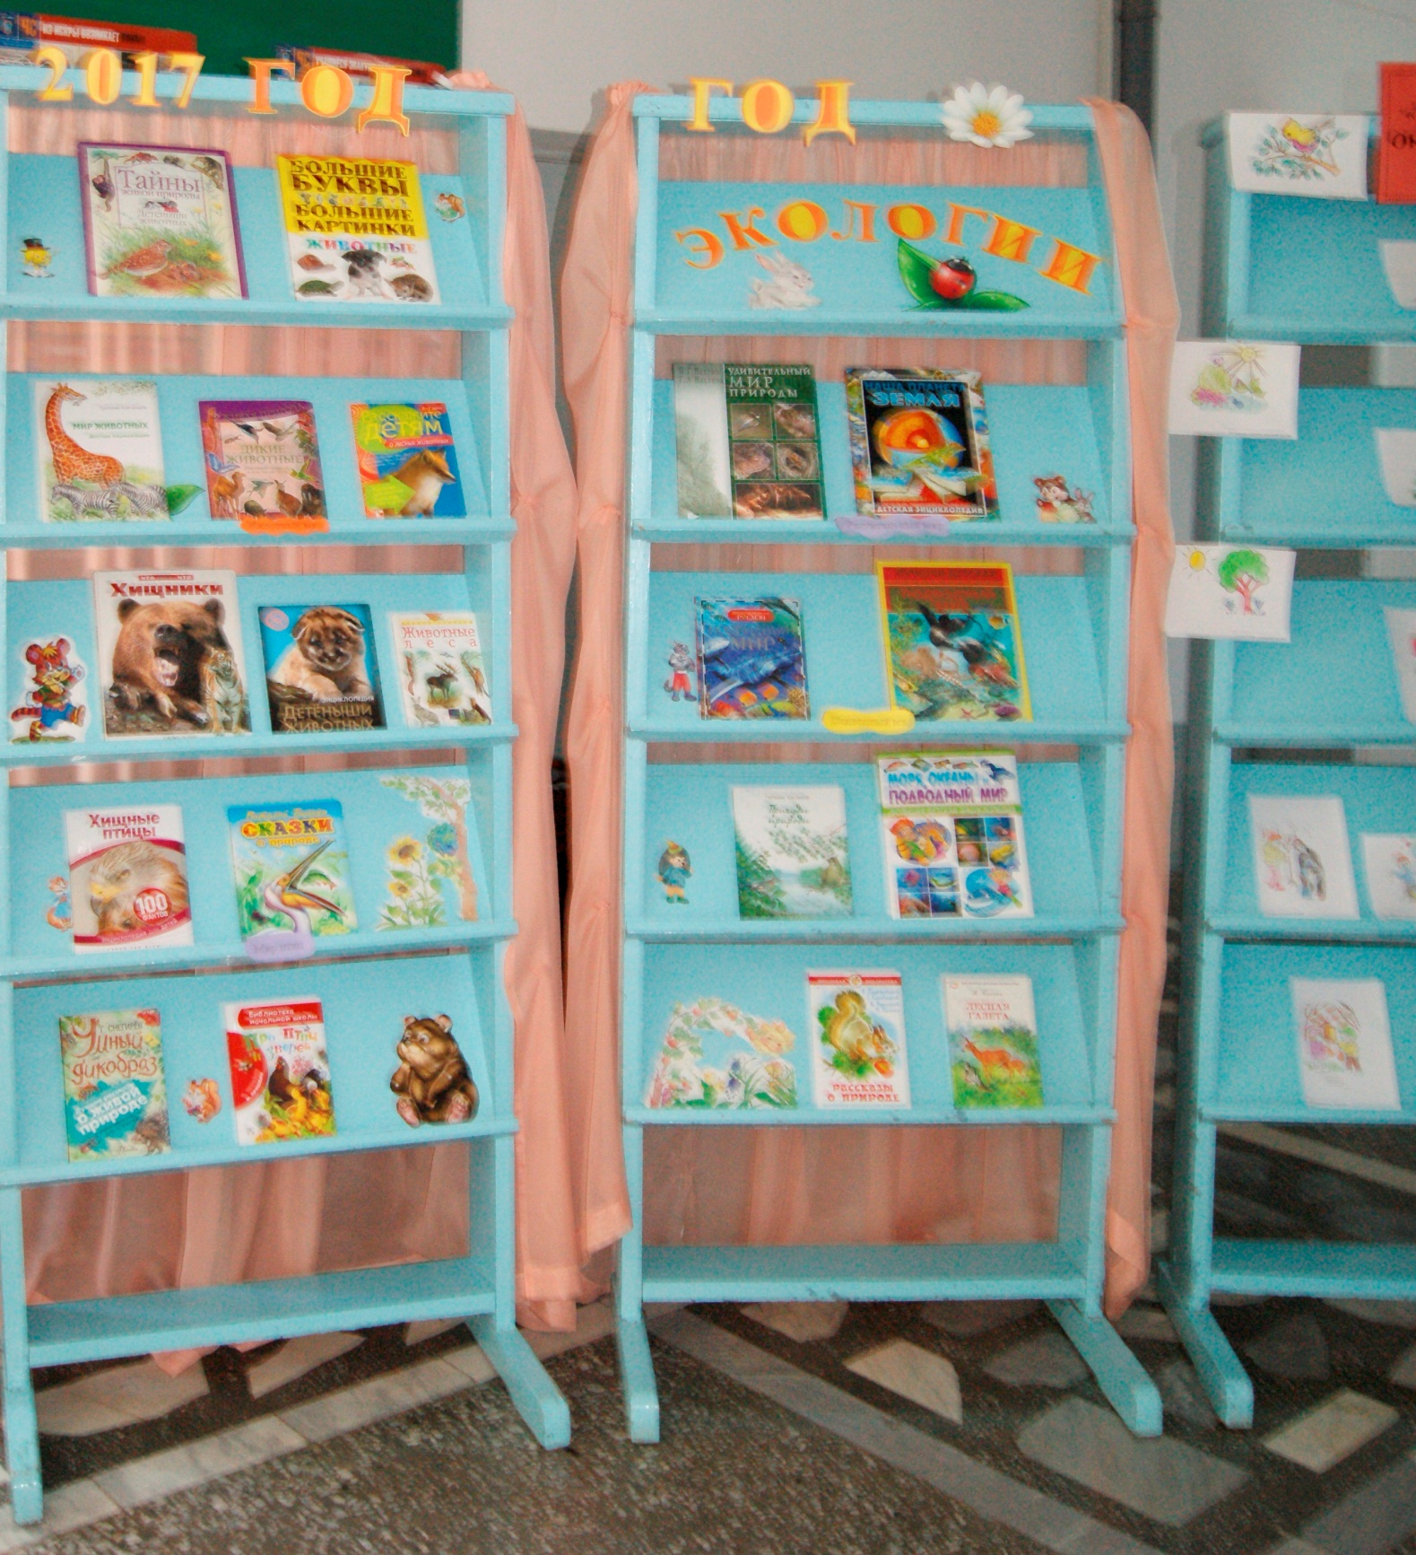

Викторина «Загадки о природе», младшая группа, воспитатель Хуснутдинова Г.М.
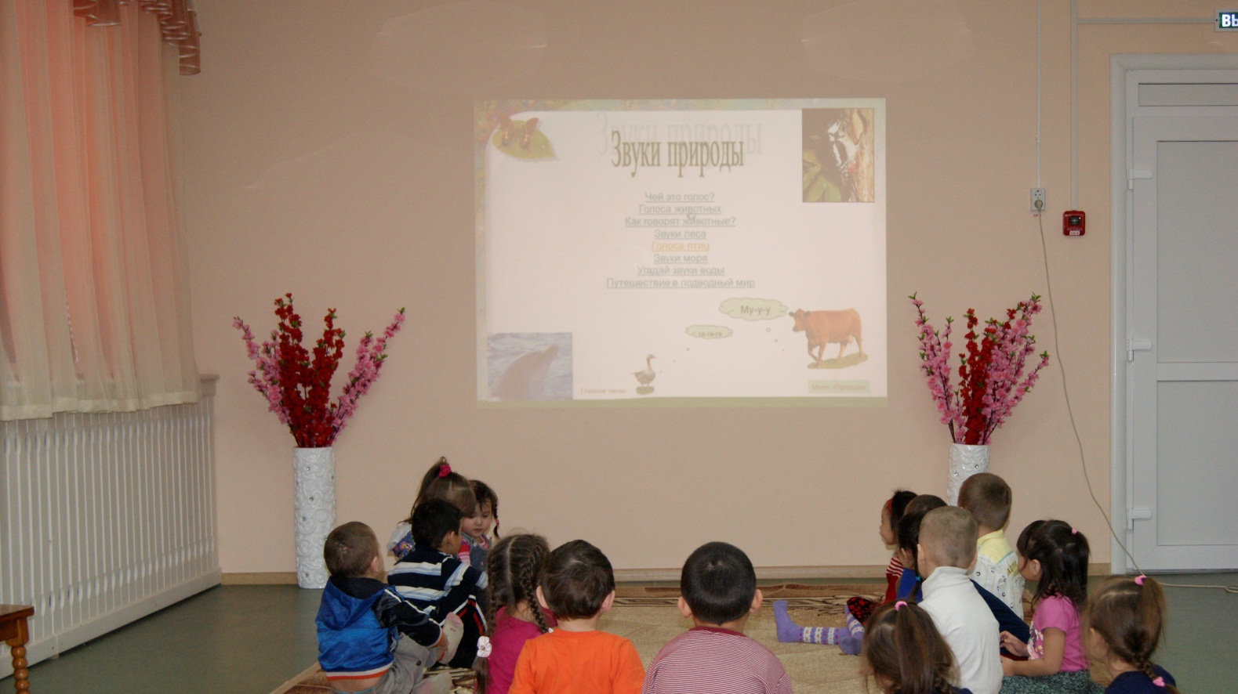
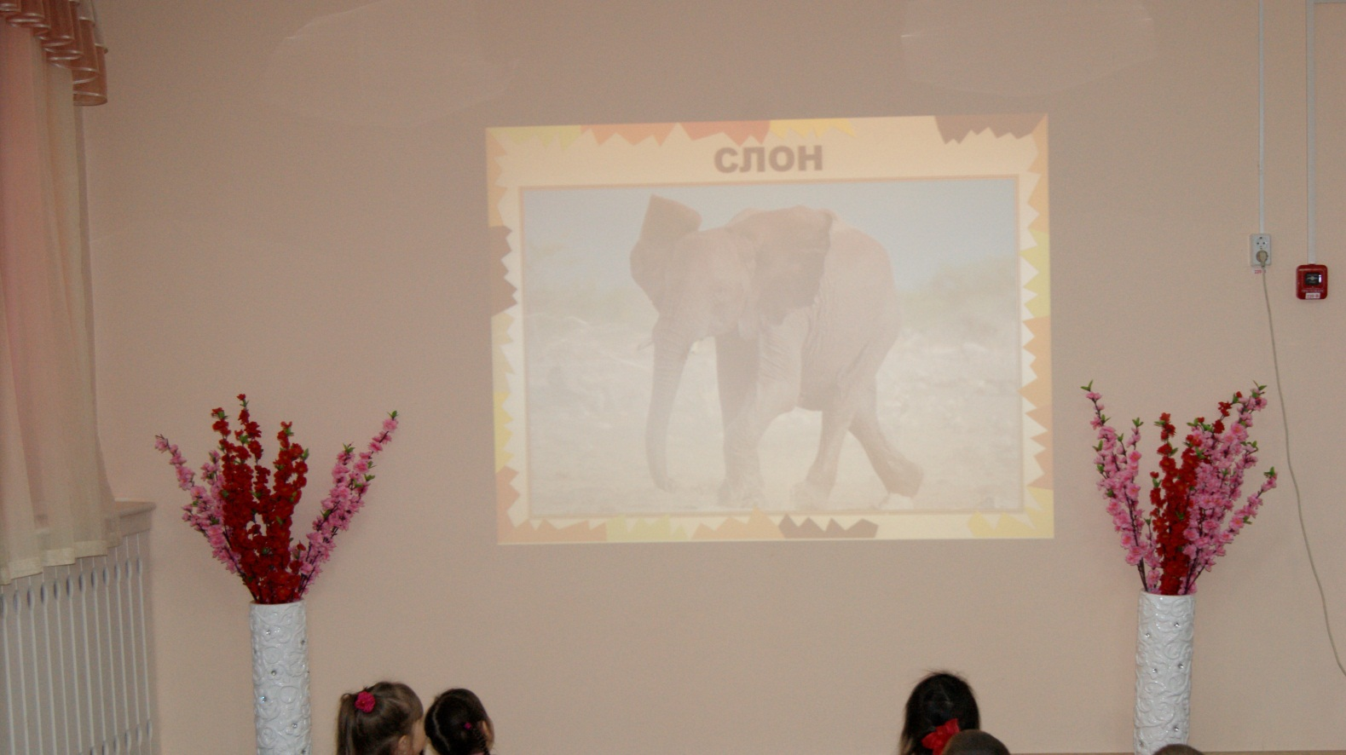

Игра – путешествие «В мире природы», младшая группа, воспитатель Хуснутдинова Г.М.

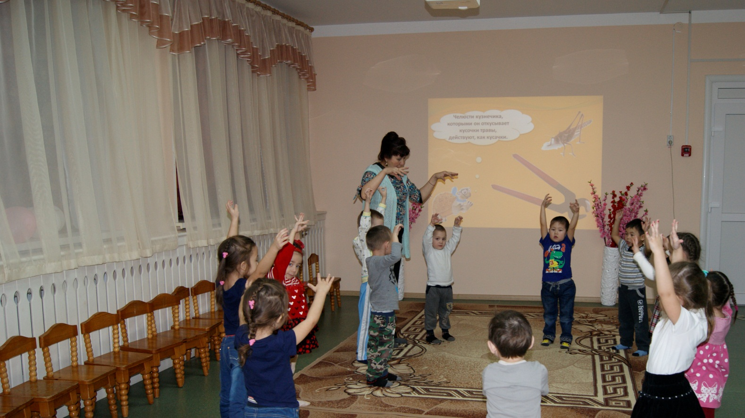
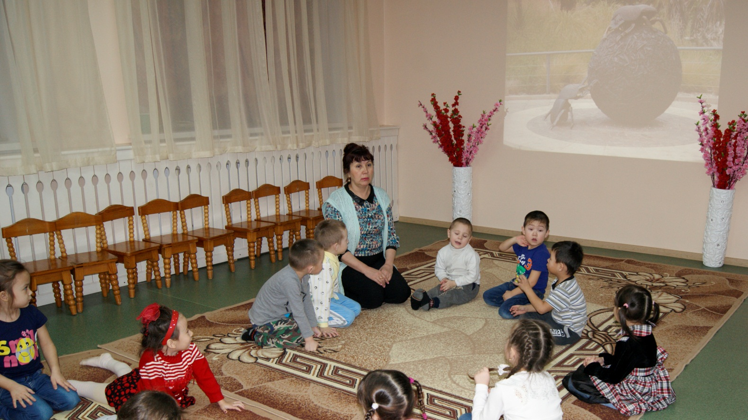

Игра – путешествие «В мире природы», старшая группа,
воспитатель Ярашова Р.Ф.

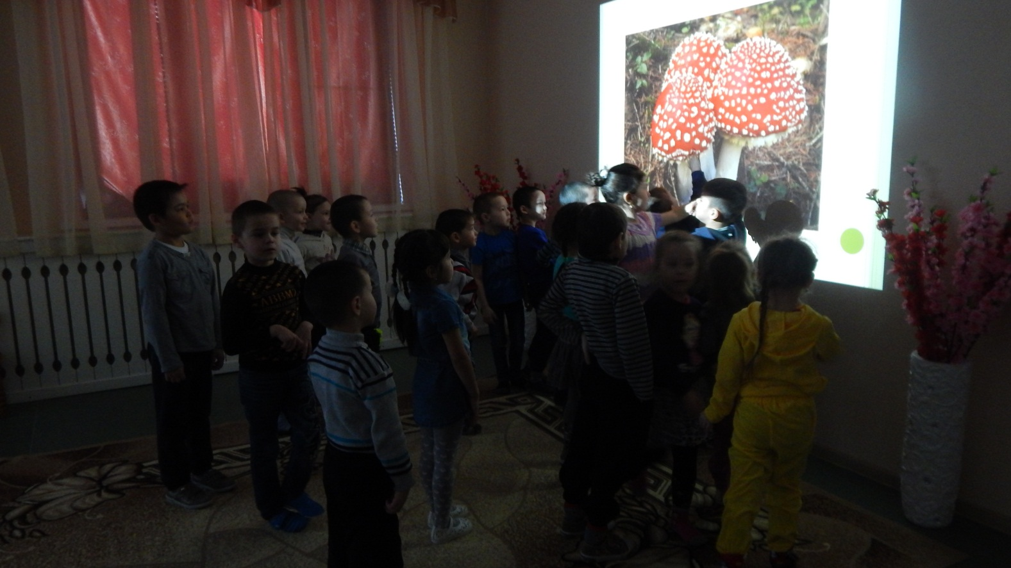
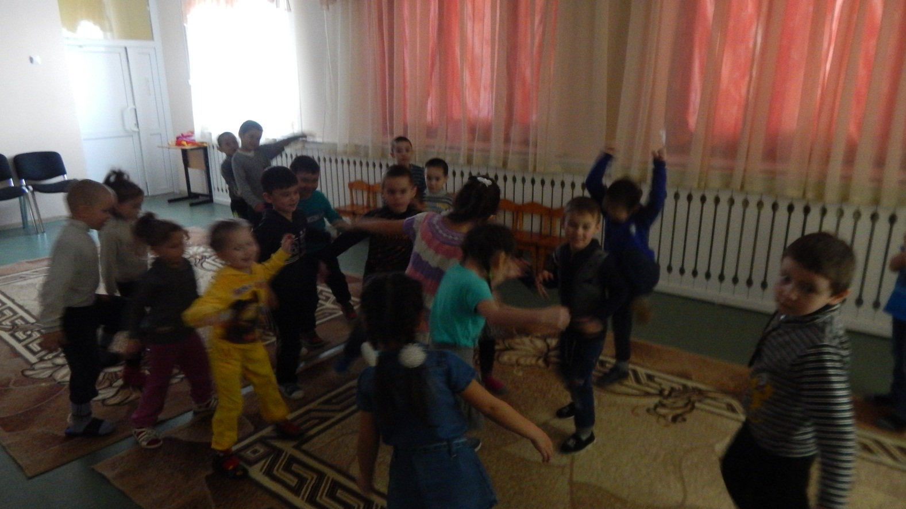

Беседа «Птицы нашего края»
Дидактическая игра «Узнай и назови птиц» », младшая группа, воспитатель Хуснутдинова Г.М.
